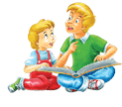
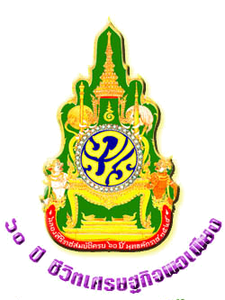
ปิ่นแคลนดอกบัวนิวส์
ข่าวสารการศึกษาฉบับที่ ๑ ประจำวันที่ ๑ กรกฎาคม ๒๕๔๙
♣♣♣♣♣♣♣♣♣♣♣♣♣♣♣♣♣♣♣♣♣♣♣♣♣♣♣♣♣♣♣♣♣♣♣♣♣♣♣♣
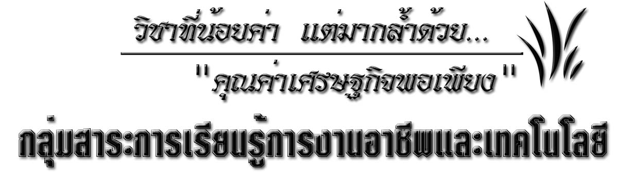

๖๐ ปี “ชีวิตเศรษฐกิจพอเพียง”
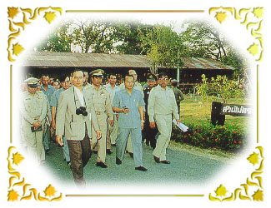
พระราชดำรัสพระบาทสมเด็จพระเจ้าอยู่หัว
"...พอเพียงนี้ก็หมายความว่า มีกินมีอยู่ ไม่ฟุ่มเฟือย ไม่หรูหราก็ได้แต่ว่าพอ แม้บางอย่างอาจดูฟุ่มเฟือยแต่ถ้าทำให้มีความสุข ถ้าทำได้ก็สมควรที่จะทำ สมควรที่จะปฏิบัติ อันนี้ก็ความหมายอีกอย่างของเศรษฐกิจ หรือระบบพอเพียง..."
พระราชดำรัส พระราชทานแก่คณะบุคคลต่างๆ
ที่เข้าเฝ้าถวายชัยมงคล
เนื่องในโอกาสวันเฉลิมพระชนมพรรษา
ณ ศาลาดุสิดาลัย สวนจิตรลดาฯ พระราชวังดุสิต
วันศุกร์ที่ ๔ ธันวาคม ๒๕๔๑

พื้นฐานการงานอาชีพและเทคโนโลยี คือ รากฐานชีวิตเศรษฐกิจพอเพียง
เศรษฐกิจพอเพียง คือ รากฐานที่สำคัญของชีวิตมนุษย์ เด็กและเยาวชนคือบุคคลสำคัญที่ต้องทำหน้าที่ในการศึกษาเรียนรู้ เพื่อให้เกิดความเป็นอยู่ที่ดี อยู่ในสังคมได้อย่างมีสุขในอนาคต แต่ในขณะที่กำลัง เป็นเยาวชนอยู่นี้ ได้ประพฤติตนถูกต้องตามแนวทางการดำเนินชีวิตที่เรียกว่า “หลักเศรษฐกิจที่พอเพียง” แล้วหรือยัง มิใช่วันหยุด เช้าตื่นขึ้นมา ก็จับโทรศัพท์ขึ้นมามองดูก่อนเป็นอันดับแรก ตามด้วยโทรหาเพื่อนๆ นัดพบกัน แต่งกายด้วยชุดที่หรูหรา ราคาแพงๆ ขับรถยี่ฮ้อดังๆ มีราคาสูงๆ แต่ทั้งๆ ที่ฐานะทางเศรษฐกิจในครัวเรือนตกต่ำอยู่แล้ว นี่แหล่ะครับคือที่มาของการปลูกฝังการเรียนอย่างไม่ถูกต้อง เน้นการปลูกฝังการเรียนรู้ ตามหลักวิชาการมากเกินไป ทรัพยากรไทยจึงหันไปพึ่งพาหลักทฤษฎีอื่นที่มิใช่รากแก่นแท้ รากฐานชีวิต ของไทย
ลองหันกลับไปมองวิถีชีวิตคนไทยที่เคยอยู่ เคยกิน เคยอาศัย ในช่วงระยะเวลา ๓๐ ปีที่ผ่านมา เป็นบรรยากาศที่เป็นธรรมชาติอย่างแท้จริง ลองนึกภาพดูแล้วมองเมื่อไหร่ก็ไม่เบื่อ ...วันนี้เราจะมาแลกเปลี่ยนเรียนรู้กับบทบาทของคำว่า “เศรษฐกิจพอเพียง กับการเรียนกลุ่มสาระการเรียนรู้วิชาการงานอาชีพเทคโนโลยี
ศ.นพ.เกษม วัฒนชัย องคมนตรี ได้กล่าวไว้ในการสัมมนาเครือข่ายเศรษฐกิจพอเพียงด้านการศึกษา เมื่อวันที่ ๑๙ มิถุนายน พ.ศ.๒๕๔๙ ที่โรงแรมมิราเคิล แกรนด์ คอนเวนชั่น กทม.
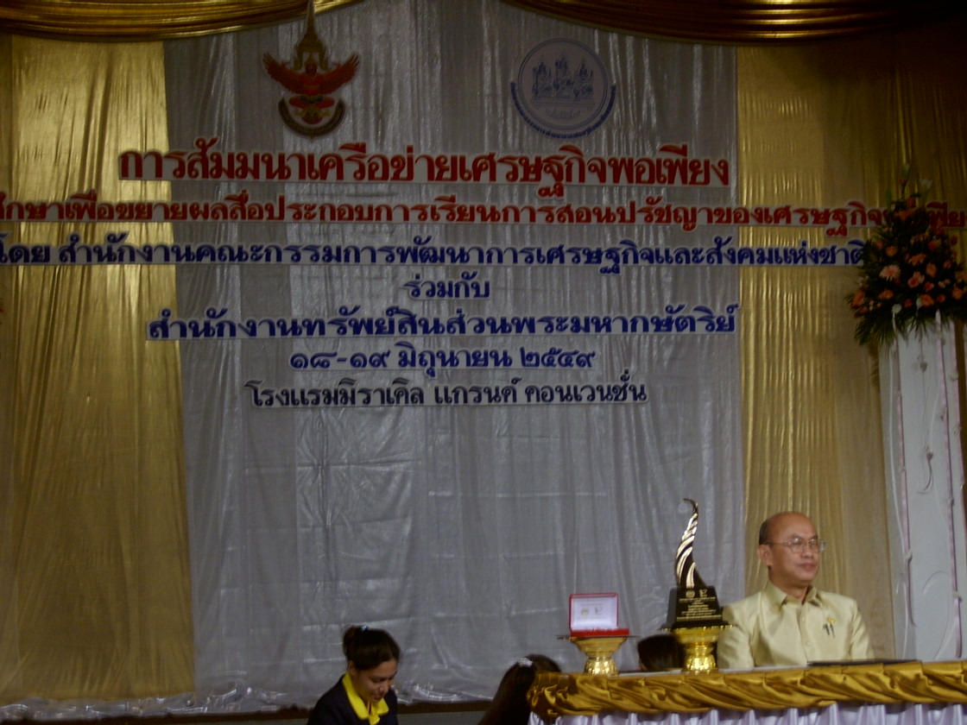

“ ปรัชญาเศรษฐกิจพอเพียงต้องการให้คนไทยใช้เป็นเครื่องมือในการรองรับผลกระทบจากการเปลี่ยนแปลงเพื่อไม่ทำให้เกิดวิกฤติเศรษฐกิจอีกหรือไม่ถึงขั้นล้มละลาย รู้จักการพอประมาณ รู้จักการบริโภค มีภูมิคุ้มกันในตนเอง”

ทุกวันนี้ถ้าพูดถึงกลุ่มสาระการเรียนรู้วิชาการงานอาชีพและเทคโนโลยีแล้ว ก็เหมือนพูดตามลม ตามแล้งไปวันๆ คงจะไม่มีใคร ที่จะให้ความสนใจเท่าที่ควร แม้กระทั่ง ครู นักเรียน ผู้ปกครอง ก็ดูเหมือนจะเห็นความสำคัญของกลุ่มสาระวิชานี้เป็นเพียง กลุ่มทักษะวิชาเลือก วิชาเลือกเสรี เรียนๆไปเพื่อให้ครบตามหลักสูตรก็เพียงพอ เรียนแบบไร้การปฏิบัติจริง ทำให้ขาดประสบการณ์ ขาดการเรียนรู้การปฏิบัติจริง ขาดการลองผิดลองถูก ในอนาคตคาดว่า จอบ เสียม อาจจะมีแค่คนเคยรู้จัก แต่ไม่รู้วิธีการใช้ก็เป็นได้ พืชผักสวนครัวที่ปลูกไว้ในบ้าน หรือตามท้องทุ่งนา ก็จะมีคนปลูกลดน้อยลง เพราะขาดการเรียนรู้วิธีการปลูก เมล็ดพันธุ์ก็คงไม่รู้จัก
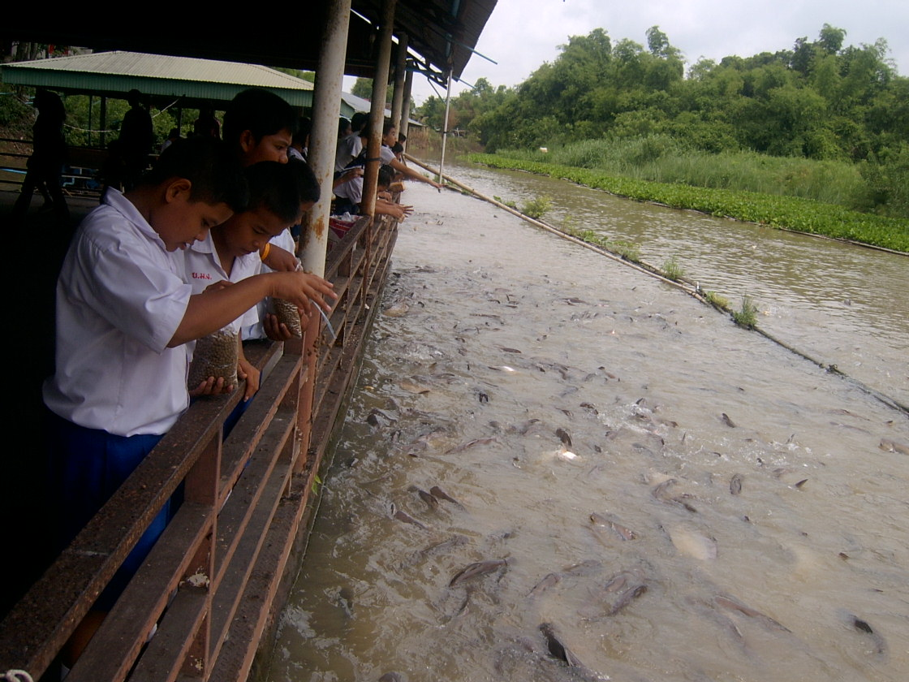
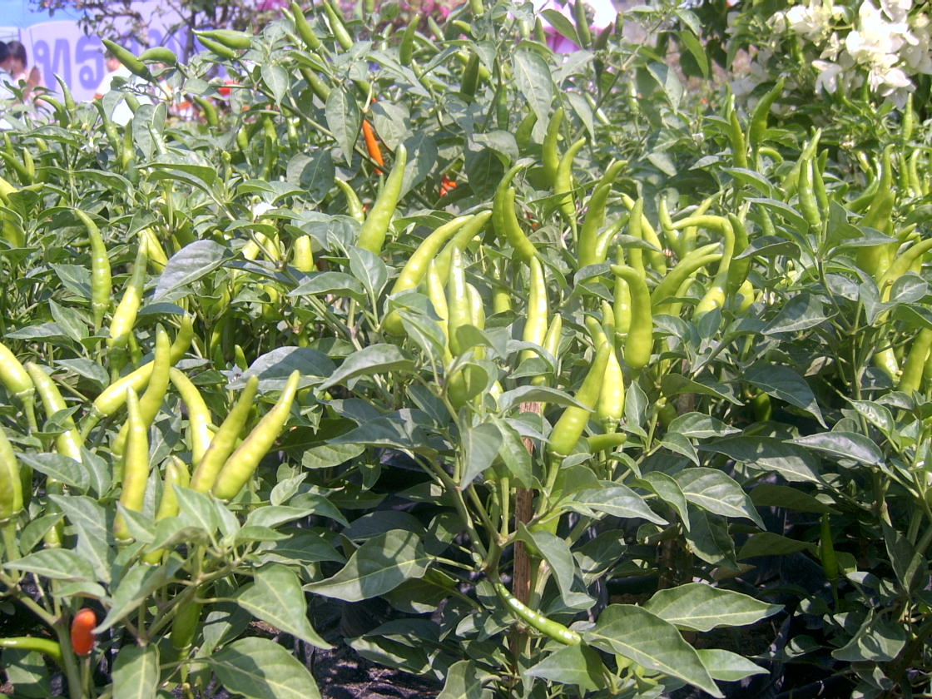

แต่วันนี้ ครู นักเรียน ต้องหันมาให้ความสำคัญ ความสนใจกับกลุ่มสาระการเรียนรู้การงานอาชีพและเทคโนโลยีเสียที่ เพื่อให้นักเรียนได้ศึกษาในวิชาที่พึ่งพาตนเองได้ในอนาคตไว้เป็นหลัก เพื่อให้เกิดประโยชน์กับตนเองมากที่สุด กลุ่มสาระการเรียนรู้การงานอาชีพฯ เป็นวิชาที่ทำให้ทุกคนได้รู้จักคำว่าหลักการประกอบอาชีพ ในครอบครัว การสร้างหลักเศรษฐศาสตร์ในครัวเรือน การนำไปสู่การประกอบอาชีพที่พึ่งพาตนเองได้ ในบทบาทหลักสูตรการเรียนการสอนนั้น มีวัตถุประสงค์สำคัญที่มุ่งเน้นให้ผู้เรียนรู้จักคำว่า การเกษตร , การช่าง , งานบ้าน , การออมทรัพย์ , การทำบัญชีครัวเรือน , การประกอบอาหาร , การใช้อุปกรณ์เครื่องมือเครื่องใช้ในการประกอบอาชีพ , หลักการประหยัดพลังงาน เป็นต้น สิ่งเหล่านี้ที่บ่งบอกให้ทุกคนได้รู้หลักคำว่า เศรษฐกิจพอเพียงสู่การพึ่งตนเองได้ สามารถแก้ไขปัญหาเฉพาะหน้า ไม่จำเป็นต้องไปซื้อ ไปจ้าง หรือ ไหว้วารใครๆ ให้เสียเวลา มีหลายๆท่าน ที่เคยเข้ารับการอบรมหลักสูตรอาชีพระยะสั้นในสถาบันการอาชีพต่างๆ อาทิเช่น วิทยาลัยสารพัดช่าง , สถาบันพัฒนาฝีมือแรงงาน , วิทยาลัยอาชีวศึกษา เพื่อเรียนรู้คำว่า “การงานอาชีพ” ท่านก็เป็น ผู้หนึ่งที่รู้จัก คำว่า “เศรษฐกิจพอเพียง” รู้จักการเรียนรู้การประกอบอาชีพให้กับท่านเอง ... และ...“ปรัชญาเศรษฐกิจพอเพียง” นี้ ได้อัญเชิญมาเป็นปรัชญานำทางในการจัดทำแผนพัฒนาเศรษฐกิจและสังคมแห่งชาติ ฉบับที่ ๙ ด้วยเช่นกัน และโครงการพัฒนาแห่งสหประชาชาติ (UNDP) ซึ่งมีหน้าที่รายงานประจำปีเรื่องการพัฒนาคนของโลกและการพัฒนาแต่ละประเทศ จะมีการจัดทำรายงานประจำปีสำหรับประเทศไทยในปีหน้า โดยนำเรื่องปรัชญาเศรษฐกิจพอเพียงเข้าไปเป็นหลักในการรายงาน เผยแพร่ทั้งภาคภาษาไทย และภาษาอังกฤษ เราเป็นคนไทยแท้ๆ จะให้ชาวต่างชาติมาเอาของเราปฏิบัติได้ยังไงกันล่ะครับ เพราะฉะนั้นทุกคนต้องหันให้ความสำคัญและนำมาปฏิบัติกันอย่างจริงจัง มิใช่รีบไปเข้าแถว เพื่อแย่งซื้อธนบัตร ซื้อแสตมป์ ซื้อเข็ม เท่านั้น หรือเบียดเสียดเพื่อชมนิทรรศการ ซึ่งมองนิทรรศการเป็นเพียงความสวยงาม แต่ไม่ได้มองถึงพระจริยวัตรของพระองค์ท่าน จะได้นำมาเป็นแนวทางการดำเนินชีวิตของเรา นำพระราชดำรัส พระบรมราโชวาท มาเป็นบทเรียนสอนใจในการดำรงชีวิต
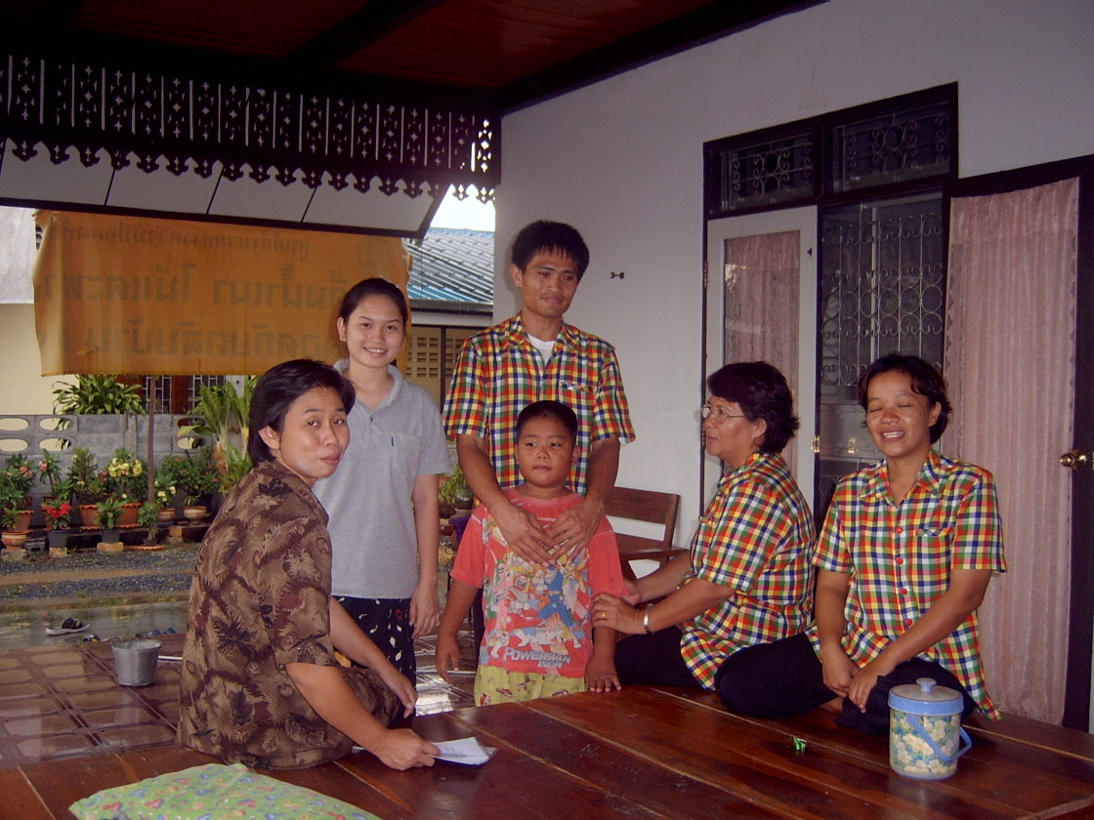
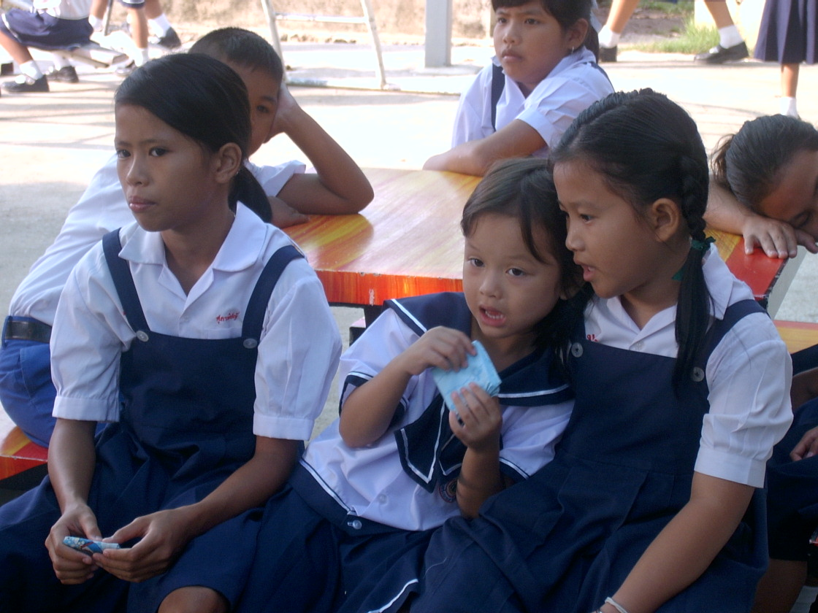

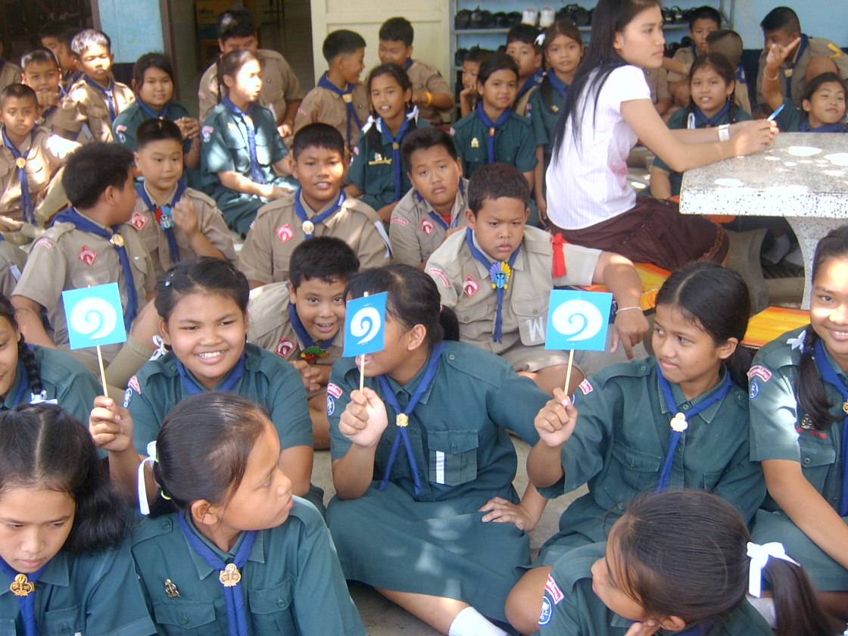

ขอย้ำว่าทุกคนว่าคุณคือคนสำคัญ ควรหันมาให้ใส่ใจกับกลุ่มสาระการเรียนรู้การงานอาชีพและเทคโนโลยีเพิ่มให้มากขึ้น...
พอเถอะครับ “กับคำว่าฟุ่มเฟือย ร่วมหันมารู้จักคำว่า การงานอาชีพกันดีกว่าเสียแต่วันนี้ พรุ่งนี้จะได้มีวิชาชีพติดตัว วันหน้าจะได้รวยมีเงินใช้” นะจะบอกให้... สวัสดี
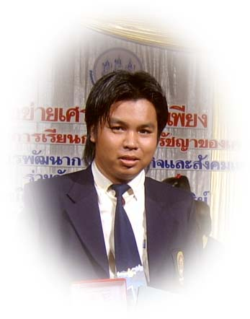

นายวิฑูรย์ ทวีสุข ตำแหน่ง ครูผู้สอน
โรงเรียน อนุบาลยอดไม้งาม
อ.เดิมบางนางบวช จ.สุพรรณบุรี
สพท.สุพรรณบุรี เขต ๓

